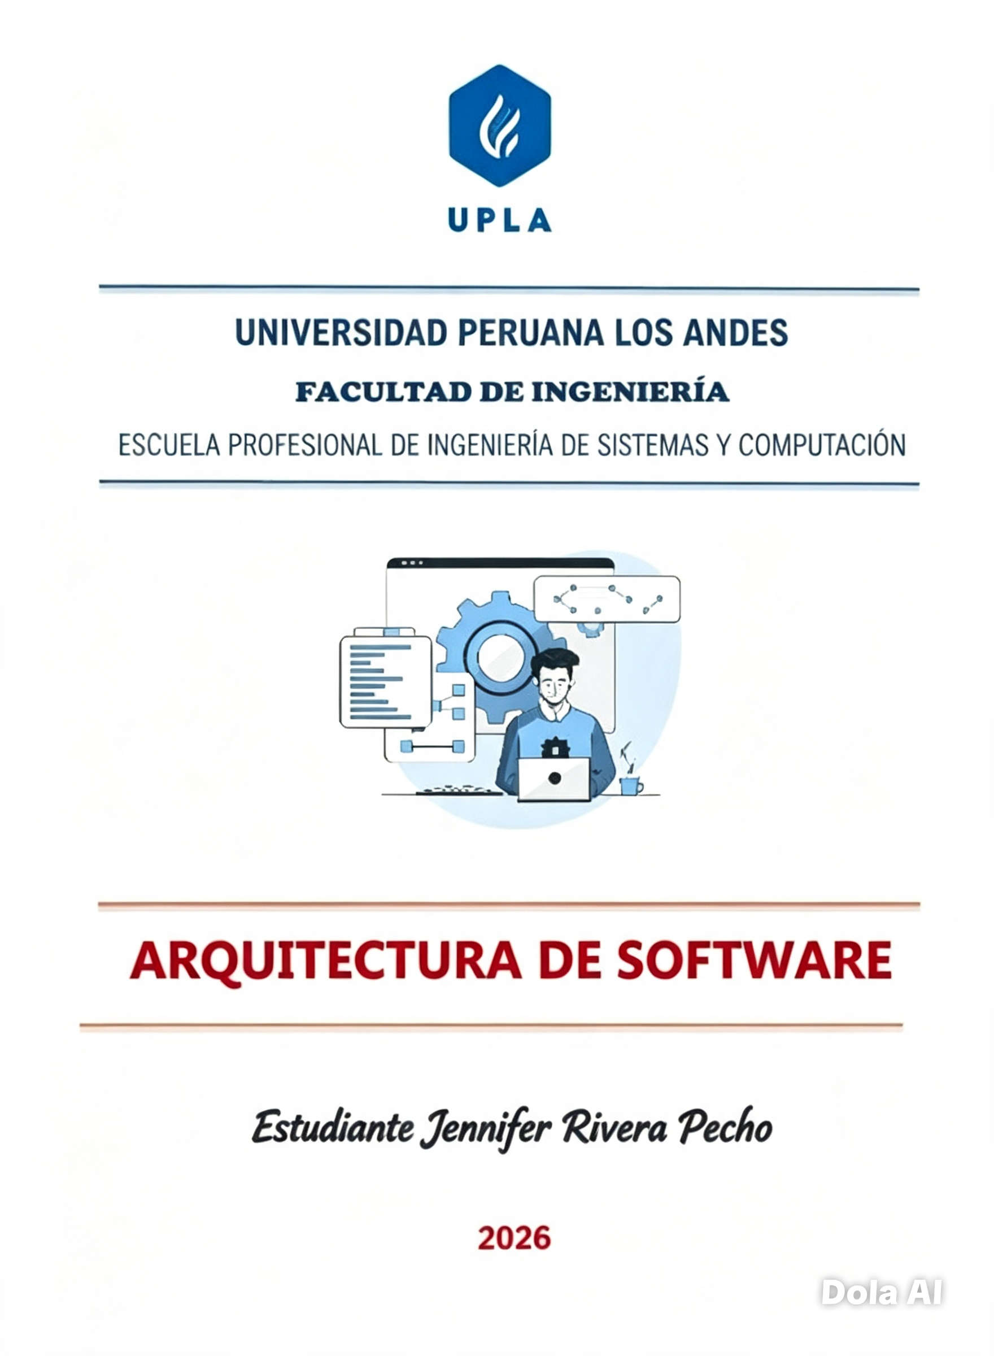

Preguntas y Respuestas — Capítulo 1: Introducción a la Administración de Base de Datos
1. Mencione una base de datos que haya utilizado en algún trabajo o como consumidor. Enliste las entidades y relaciones que contenga.
Ejemplo: la base de datos de una aplicación de banca en línea. Entidades: Cliente, Cuenta, Tarjeta, Transacción y Sucursal. Relaciones: un cliente posee una o varias cuentas; una cuenta tiene asociada una o varias tarjetas; una cuenta registra muchas transacciones; una cuenta pertenece a una sucursal.
2. Para la base de datos de la pregunta 1, enliste los grupos de usuarios que utilizan la base de datos.
Clientes (consultan saldos y realizan transferencias), cajeros y personal de sucursal (registran depósitos y retiros), analistas de riesgo (revisan patrones de transacciones) y administradores del sistema/DBA (mantienen la base de datos).
3. Para uno de los grupos de la pregunta 2, describa una aplicación (formulario o reporte) que use el grupo.
Los clientes usan un formulario de "Transferencia de fondos" en la aplicación móvil, donde capturan la cuenta destino, el monto y una descripción; el sistema valida el saldo disponible y registra la transacción.
4. Explique la propiedad de persistencia de las bases de datos.
La persistencia significa que los datos residen en un almacenamiento estable (como un disco magnético) y se conservan más allá de la ejecución de un solo programa. Los datos existen mientras sean relevantes para la organización y solo se eliminan o archivan cuando dejan de ser necesarios para la toma de decisiones.
5. Explique la propiedad de interrelación de las bases de datos.
La interrelación significa que los datos almacenados como unidades separadas (entidades) se pueden conectar entre sí para formar un cuadro completo. Una entidad es un conjunto de datos sobre un tema (persona, cosa o suceso), y las relaciones vinculan estas entidades entre sí, por ejemplo, un cliente con sus cuentas o un empleado con su departamento.
6. Explique la propiedad de compartir de las bases de datos.
Compartir significa que una base de datos tiene múltiples usos y usuarios dentro de una organización. La misma base de datos puede servir para calcular la nómina, generar reportes gerenciales o realizar evaluaciones de desempeño, y muchos usuarios pueden acceder a ella al mismo tiempo o incluso modificar simultáneamente distintas partes de la misma.
7. ¿Qué es un DBMS?
Un DBMS (Sistema de Administración de Bases de Datos) es un conjunto de componentes de software que soportan la adquisición, el almacenamiento, el mantenimiento, la consulta y el formateo de los datos de una base de datos, proporcionando un acceso y una administración eficientes.
8. ¿Qué es SQL?
SQL (Lenguaje de Consulta Estructurada) es el lenguaje estándar de la industria, soportado por la mayoría de los DBMS, que incluye sentencias para la definición, la manipulación y el control de las bases de datos (creación de tablas, relaciones, restricciones de integridad y autorización de privilegios).
9. Mencione la diferencia entre un lenguaje procedural y uno no procedural. ¿Qué sentencias pertenecen a un lenguaje procedural, pero no a uno no procedural?
Un lenguaje no procedural permite especificar qué datos se desean extraer sin detallar el procedimiento (los pasos) para obtenerlos; el usuario indica el "qué" y el DBMS decide el "cómo". Un lenguaje procedural, en cambio, requiere que el programador escriba el procedimiento detallado, paso a paso, incluyendo bucles y estructuras de control. Sentencias de bucle como for, while, y estructuras condicionales de control de flujo detallado pertenecen a un lenguaje procedural (como COBOL o Visual Basic), pero no existen como tales en un lenguaje no procedural como SQL.
10. ¿Por qué el acceso no procedural es una función importante de los DBMS?
Porque permite a los usuarios realizar consultas sin necesidad de escribir código de procedimiento complejo, reduciendo drásticamente el número de líneas de código (hasta por un factor de 100) en comparación con un acceso procedural. Esto se traduce en una mejora dramática en la productividad del software, ya que el usuario solo especifica las partes de datos que desea extraer, sin ocuparse de los detalles de implementación.
11. ¿Cuál es la conexión entre el acceso no procedural y el desarrollo de la aplicación (formulario o reporte)? ¿Puede el acceso no procedural utilizarse en el desarrollo de aplicaciones?
El acceso no procedural es la base que hace posible construir formularios y reportes sin código extenso: el usuario emplea un lenguaje carente de procedimientos (SQL) o una herramienta gráfica para especificar de dónde provienen los datos, y solo completa el formato del formulario o reporte y la interacción del usuario. Sí, el acceso no procedural se utiliza ampliamente en el desarrollo de aplicaciones, ya que las herramientas gráficas de los DBMS (como los diseñadores de formularios y reportes de Microsoft Access) se apoyan en consultas no procedurales para extraer los datos que se mostrarán.
12. ¿Cuál es la diferencia entre un formulario y un reporte?
Un formulario es una herramienta orientada a la captura y edición de datos, usada principalmente para introducir información nueva o modificar registros existentes de forma interactiva. Un reporte, en cambio, está orientado a la presentación de datos ya existentes en un formato de salida (a menudo tabular), pensado para consulta, impresión o análisis, sin que el usuario edite directamente los datos.
13. ¿Cuál es la interfaz de un lenguaje procedural?
Es un método para combinar un acceso no procedural, como SQL, con un lenguaje de programación (como COBOL o Visual Basic), agregando así todas las capacidades de un lenguaje procedural completo cuando las herramientas no procedurales no son suficientes para las necesidades de la aplicación. Un ejemplo es Visual Basic for Applications (VBA), integrado a Microsoft Access.
14. ¿Qué es una transacción?
Una transacción es una unidad de trabajo que se debe procesar de forma completa y confiable en una base de datos, sin interferencia de otros usuarios. Ejemplos de transacciones son el retiro de efectivo en un cajero automático, una reservación en una aerolínea o la inscripción en un curso.
15. ¿Qué funciones proporciona un DBMS para apoyar el procesamiento transaccional?
El procesamiento de transacciones le permite a un DBMS procesar grandes volúmenes de trabajo repetitivo de forma confiable. Un DBMS asegura que las transacciones estén libres de interferencia entre usuarios concurrentes, que las partes de una transacción no se pierdan cuando ocurra alguna falla, y que las transacciones no hagan que la base de datos se vuelva inconsistente.
16. Para la base de datos de la pregunta 1, mencione una transacción que se utilizaría. ¿Qué tan seguido se envía y cuántos usuarios la envían al mismo tiempo?
Transacción: "Transferencia de fondos entre cuentas". Es probable que se envíe con mucha frecuencia (miles de veces por minuto en horas pico), y muchos usuarios distintos pueden enviarla de forma simultánea, especialmente durante el horario laboral y fines de mes (fechas de pago).
17. ¿Qué es un DBMS corporativo?
Es un DBMS diseñado para administrar bases de datos grandes que soportan muchos usuarios simultáneos; son críticos para el funcionamiento de la organización y suelen ejecutarse en servidores potentes de alto costo (por ejemplo, servidores mainframe o de rango medio).
18. ¿Qué es un DBMS de escritorio?
Es un DBMS que se ejecuta en computadoras personales o servidores pequeños, y que soporta un procesamiento de transacciones limitado, pero a un costo mucho menor; está pensado para equipos de trabajo o negocios pequeños (por ejemplo, Microsoft Access).
19. ¿Qué es un DBMS embebido?
Es una categoría emergente de software de bases de datos que reside dentro de un sistema más grande, ya sea un dispositivo o una tarjeta inteligente (como un asistente digital personal, PDA). Los DBMS embebidos proporcionan un procesamiento transaccional limitado, pero con requerimientos reducidos de memoria, procesamiento y almacenamiento.
20. ¿Cuáles son las funciones principales de los DBMS de primera generación?
Los DBMS de primera generación (1960), orientados al archivo, soportaban búsquedas secuenciales y aleatorias mediante estructuras de archivos e interfaces de programa propietarias. El usuario debía escribir un programa de cómputo para obtener registros, y estos sistemas solo podían administrar un tipo de entidad a la vez (más parecidos al procesamiento de archivos que a un DBMS real).
21. ¿Cuáles son las funciones principales de los DBMS de segunda generación?
Los DBMS de segunda generación (1970), orientados a la navegación en redes, fueron los primeros DBMS reales que podían administrar muchas entidades y relaciones; sin embargo, seguían requiriendo escribir código para "navegar" por una red de registros ligados, siguiendo el estándar CODASYL. Sus funciones principales fueron redes y jerarquías de registros relacionados, además de interfaces de programación estándar.
22. ¿Cuáles son las funciones principales de los DBMS de tercera generación?
Los DBMS de tercera generación (1980), de orientación relacional, introdujeron lenguajes no procedurales para el acceso a los datos, la optimización de consultas y el procesamiento transaccional. Reemplazaron el acceso navegacional de la segunda generación por accesos mucho más eficientes basados en relaciones matemáticas y operadores asociados, siendo SQL su estándar más importante.
23. ¿Cuáles son las funciones principales de los DBMS de cuarta generación?
Los DBMS de cuarta generación (1990-2000), de orientación a objetos, incorporan soporte multimedia, procesamiento activo y distribuido, operadores más potentes y habilitación para el procesamiento de XML. Están extendiendo las fronteras de la tecnología de bases de datos hacia datos no convencionales (imágenes, video, mapas, sonidos y animaciones) y hacia el desarrollo de data warehouses.
24. Para la base de datos descrita en la pregunta 1, trace una tabla que ilustre las diferencias entre los niveles del esquema. Use la tabla 1.4 como guía.
Nivel de esquema | Descripción (ejemplo: base de datos bancaria)
Externo | CuentaClienteView: datos solicitados para la consulta de saldo de un cliente. TransaccionFormView: datos solicitados para el formulario de retiro/depósito en el cajero.
Conceptual | Tablas Cliente, Cuenta, Transacción, Sucursal y sus relaciones (un cliente tiene una o varias cuentas; cada cuenta registra transacciones).
Interno | Archivos necesarios para almacenar las tablas; índices sobre el número de cuenta y el ID de cliente para mejorar el desempeño de las consultas.

25. ¿Cuál es el propósito de los mapeos en la arquitectura de los tres esquemas? ¿Es el usuario o el DBMS el responsable de usar los mapeos?
Los mapeos de esquemas describen la manera en que un esquema de un nivel más alto se genera a partir de un esquema de nivel inferior; su propósito es traducir las solicitudes entre los niveles externo, conceptual e interno para que los cambios en un esquema no afecten a los niveles superiores, asegurando así la independencia de datos. El DBMS, y no el usuario, es el responsable de usar los mapeos para hacer las transformaciones; las aplicaciones y usuarios no utilizan los niveles inferiores del esquema.
26. Explique cómo es que la arquitectura de los tres esquemas soporta la independencia de datos.
La arquitectura de los tres esquemas separa la definición lógica de la base de datos (esquema conceptual), la forma en que los distintos grupos de usuarios la ven (esquemas externos) y su implementación física de almacenamiento (esquema interno). Gracias a los mapeos entre estos niveles, la mayoría de los cambios realizados en el esquema conceptual o en el esquema interno no afectan a las aplicaciones, ya que estas no utilizan directamente los niveles inferiores. Esto permite modificar la estructura o el almacenamiento físico de la base de datos sin tener que reescribir los programas, formularios y reportes que la utilizan.
27. En una arquitectura cliente-servidor, ¿por qué las capacidades de procesamiento se dividen entre un cliente y un servidor? En otras palabras, ¿por qué el servidor no hace todo el procesamiento?
Las capacidades se dividen para mejorar el desempeño y la disponibilidad de los datos, distribuyendo el software y los datos en una red de cómputo de forma eficiente. Si el servidor realizara todo el procesamiento, se convertiría en un cuello de botella y un único punto de falla; al distribuir parte del trabajo al cliente (como la interfaz de usuario y cierto procesamiento local), se reduce la carga del servidor, se aprovecha la capacidad de cómputo disponible en cada máquina de la red y se mejora la velocidad de respuesta general del sistema.
28. En una arquitectura cliente-servidor, ¿por qué, en ocasiones, se almacenan los datos en varias computadoras en lugar de en una sola?
Porque distribuir los datos en varias computadoras permite aprovechar las ventajas de una red, como acercar los datos geográficamente a los usuarios que más los utilizan (por ejemplo, sucursales bancarias o tiendas departamentales), mejorar el tiempo de acceso local, aumentar la disponibilidad general del sistema y evitar que una sola computadora se sature al concentrar todo el procesamiento y almacenamiento de una organización dispersa geográficamente.
29. Para la base de datos de la pregunta 1, mencione cómo interactúan los usuarios funcionales con la base de datos. Intente identificar a los usuarios indirectos, paramétricos y poderosos.
Usuario indirecto: un cliente que recibe un estado de cuenta impreso o un reporte generado por el banco, sin interactuar directamente con el sistema. Usuario paramétrico: un cajero que utiliza un formulario existente en el que solo cambia parámetros como el monto, el número de cuenta o el tipo de operación (depósito o retiro). Usuario poderoso (experimentado): un analista de riesgos que construye sus propias consultas para explorar patrones de transacciones sospechosas, sin depender de formularios o reportes predefinidos.
30. Explique las distintas responsabilidades de un usuario funcional activo y un analista. ¿Qué nivel de esquema utilizan ambos usuarios?
Un usuario funcional activo interactúa directamente con la base de datos como parte de su trabajo diario (por ejemplo, capturando datos en un formulario o consultando un reporte), pero desempeña un rol relativamente pasivo frente al diseño del sistema, usando aplicaciones ya construidas. Un analista/programador, en cambio, es un profesional de sistemas de información responsable de obtener los requerimientos, diseñar las vistas externas y construir los formularios, reportes y otras partes del sistema de información que utilizarán los usuarios funcionales. Los usuarios funcionales trabajan principalmente en el nivel de esquema externo (vistas), mientras que los analistas/programadores también trabajan en ese nivel externo, pero desde una perspectiva de diseño y construcción, en lugar de solo consulta.
31. ¿Qué puesto le gustaría más como un objetivo a largo plazo en su carrera: administrador de bases de datos o administrador de datos? Explique brevemente su preferencia.
Esta es una pregunta de reflexión personal sin una respuesta única. A modo de ejemplo: si se prefieren las habilidades técnicas orientadas al detalle (diseño de esquemas, monitoreo del desempeño, selección de software, solución de problemas técnicos), el puesto de administrador de base de datos (DBA) resulta más atractivo por su enfoque práctico y cercano a la tecnología. Si, en cambio, se prefiere un rol más gerencial y estratégico, orientado a la planeación a largo plazo, la definición de estándares corporativos y la administración de recursos de información de toda la organización (incluyendo datos no tradicionales), el puesto de administrador de datos sería la mejor opción.
32. ¿Qué nicho de mercado ocupan los productos DBMS de código libre?
Los DBMS de código abierto (como MySQL, PostgreSQL, Ingres y Firebird) han comenzado a retar a los productos comerciales en la franja de DBMS de bajo rango. Aunque el código fuente de estos productos está disponible sin costo, la mayoría de las organizaciones que los adoptan contratan soporte pagado, por lo que no resultan completamente gratuitos. Muchas organizaciones han reportado ahorros en costos gracias a su uso, y ocupan principalmente el nicho de organizaciones pequeñas y medianas o proyectos de misión menos crítica, en competencia con productos de gama baja como Microsoft Access.

